**Повторение HTML, CSS**

***Задание 1.*** *Дан макет горизонтального меню. Придумать несколько способов сверстать данный макет (минимум два). Т.е. найти различные способы расположить несколько ссылок в ряд по горизонтали; найти различные способы сделать красные разделители.*

*Создать проект LINKS. Добавить в него данное меню, свёрстанное всеми найденными способами; каждый способ — в своём div-контейнере. Контейнеру нужно указывать класс;****внутри контейнера — не использовать классов и стилей****(Иерархические селекторы в вёрстке макетов). Т.е. меню должно появиться несколько раз подряд, с некоторым интервалом. Точного соответствия макету добиваться необязательно.*

*В HTML-комментариях пояснить, каким способом ссылки расположены в строку, каким способом сделаны разделители, а также достоинства и недостатки каждого найденного способа.*

*При поднесении мыши текст ссылок должен становиться красным.*

*Ссылки могут вести на любые URLы.*

|  |  |  |  |  |
| --- | --- | --- | --- | --- |
| первая ссылка | вторая ссылка | третья ссылка | четвёртая ссылка | пятая ссылка |

**Задание 2.** *Создать проект CSS_CHESS. Добавить в него файл CSS_chess.html из библиотеки.*

*В файле CSS_chess.html — HTML-вёрстка простой таблицы 10x10 (левый рисунок).*

*Ничего не меняя в HTML-коде, добавляя только стилевые описания в тег STYLE, привести таблицу к виду, приведённому на правом рисунке.*

*Селекторы псевдоклассов :not, :nth-****\*****(i) и :nth-****\*****(an+b) не использовать. Селекторы псевдоклассов :first-****\*****, :last-****\*****, :nth-****\*****(odd) и :nth-****\*****(even) использовать можно. Сделайте шахматную доску через элементы flex-блоков.*

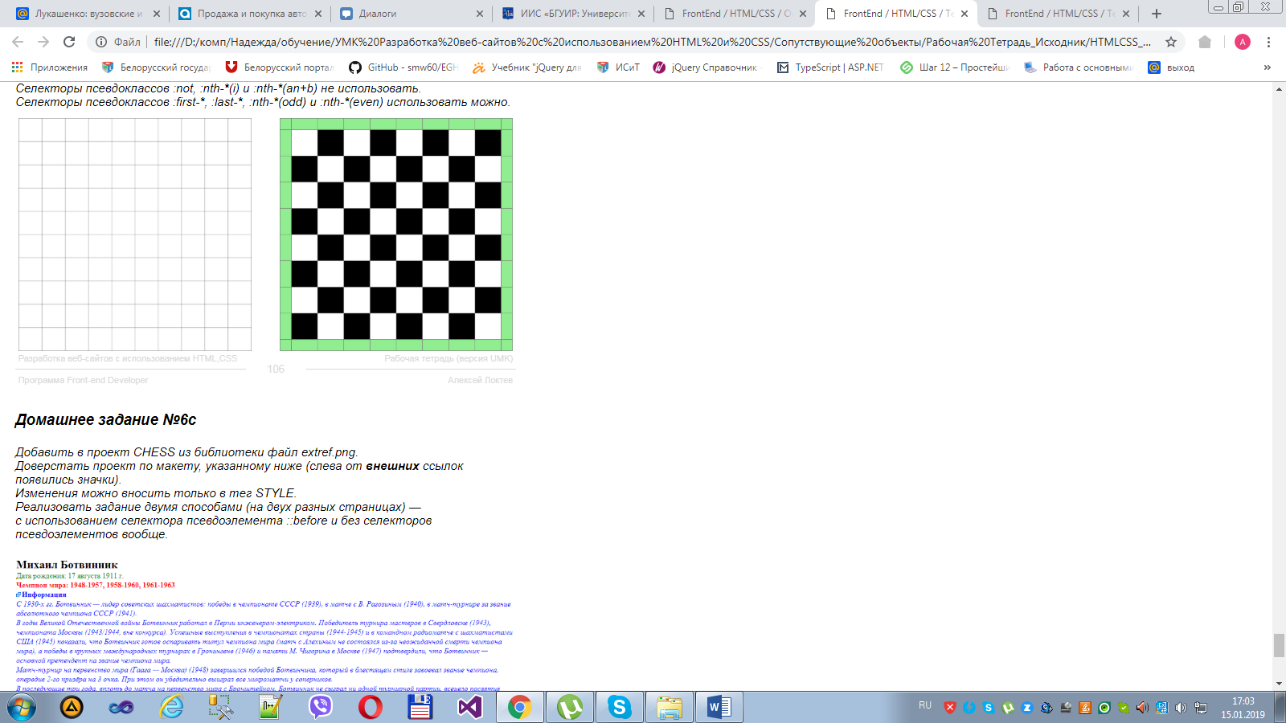

**Задание 3.***Создать проект TEST_ANIM Веб-страница должна содержать контейнер (элемент div), внутри которого расположено несколько элементов различного цвета, формы и т.д. (тоже могут быть элементами div). Один из элементов должен быть постоянно анимирован (анимировать можно любое стилевое свойство, которое поддерживает анимацию). При поднесении мыши к любой точке контейнера (даже вне элементов)****сразу несколько****неподвижных элементов должны анимироваться****различными способами****(т.е. у одного элемента может меняться расположение, у другого — фоновый цвет, у третьего — толщина рамки и т.д.).*

**Задание 4*.*** *Создать новый проект MAKET_FLEX. Сверстать по макету резиновой блочной адаптивной вёрсткой с использованием flex-блоков.*

*В широком варианте ширина колонки с меню должна быть фиксированной; в узком варианте меню должно опускаться ниже контента и растягиваться на всю доступную ширину.*

*Фон меню должен задаваться цветом, а не фоновым изображением.*

*Макет широкой вёрстки (слева) — в библиотечном файле football_w.png, макет узкой вёрстки (справа) — в библиотечном файле football_n.png.*

*Гиперссылки могут вести куда угодно. Тексты могут быть произвольными.*

